A HATÁROK HATALMA
ÉS HATALOMNÉLKÜLISÉGE

Határok a fizikai és a lelki térben

Ha a nyugat-európai nemzetállami fejlődéshez képest megkésve is, a 20. szá-
zad elején a közép- és kelet-európai térségben szuverén nemzetállamok jöttek
létre. A politikai határok, mint születőfélben lévő nemzetállamok esetében
mindig, nem estek egybe az etnikai határokkal.
Az egyes nemzeteket elválasztó politikai és kulturális határok nem is eshet-
nek egybe. A politikai határok a fizikai térben létezve egyértelműen megkü-
lönböztetik az egyik nemzet térfelét a másikétól. A kulturális határok ezzel
szemben lelki térben léteznek, s bőven teret engednek a kétértelműségnek,
a bizonytalanságnak, az ide-oda mozgásnak. Ki tudná megmondani, hogy
Strassbourg francia vagy német város-e, Flandria holland vagy belga régió, me-
lyik nemzethez tartozik Janus Pannonius, és kiket illet inkább a rigómezei csata-
mező? A nyugat-európai nemzetfejlődés révén létrejött államok határai között
eleinte éppen úgy etnikailag kevert népesség élt, mint ahogyan etnikailag keve-
redtek az I. világháborút követően újonnan létrejött vagy újjáalakult közép- és
kelet-európai nemzetállamok határai között.
Európának a Rajnától nyugatra és keletre fekvő régiói között a nemzetté
válás szempontjából a különbség annyi, hogy a keleti régióhoz képest a nyu-
gati régióban az államoknak több idő állt rendelkezésére ahhoz, hogy végre-
hajtsák a nemzeti homogenizáció programját. Mire a kelet- és közép-európai
nemzetállamok igazán hozzáláthattak volna a nemzeti homogenizációhoz, ad-
digra a programot Nyugat-Európa államaiban az európai integráció, a nagy-
mértékű bevándorlás, a fizikai korlátokat nem ismerő, a világot egységesítő
elektronikus kommunikációs háló megjelenése levette a napirendről.
A Rajnától keletre eső európai térség késve megjelenő nemzetállamainak
határai 1920 és 1944 között meglehetős változékonyságot mutattak. A határ-
változások következtében egyes nemzeti kisebbségek az anyaországhoz csat-
lakozva újra többségnek érezhették magukat, míg korábbi többségi csoportok
kisebbségbe kerültek. A II. világháborút lezáró békeszerződéseket követően
azonban a határok többé nem változtak. Sőt, 1975-ben, Helsinkiben létrejött
egy nemzetközi egyezmény, amely a meglévő határokat megváltoztathatatlan-
nak ismerte el. Az egyezményt az összes európai állam aláírta, és csatlakozott
hozzá az Amerikai Egyesült Államok és Kanada is.
Minden államban, ahol az állam határain belül különböző etnikai csoportok
éltek, elvált egymástól a politikai és a kulturális alapelvek szerint konstruált
nemzeti identitás. Ezekben az országokban nem feltétlenül esett egybe az ál-
lampolgársági köteléken nyugvó és a kulturális örökségen alapuló nemzeti
identitás. A vizsgálatunk helyszínéül szolgáló országok (Románia, Szlovákia
és Magyarország) állampolgárainak etnikai megoszlása is ezt a tételt illusztrál-
ja: magyar kisebbségek élnek Szlovákiában és Romániában, miként szlovákok
és románok Magyarországon. Míg a magyarországi szlovákok körében meg
tudtuk ismételni a felmérést, hasonló vállalkozásnak a magyarországi romá-
nok körében a kisebbség kis létszáma miatt nem láttuk értelmét. Az erdélyi
románokat ugyanakkor szembesítettük a moldáviai románok csoportjával,
akik kulturális értelemben véve a román nemzeti ingrouphoz tartoznak,
miközben egy másik európai állam polgárai, s emiatt az erdélyi románok szá-
mára politikai outgroupot képeznek.
A következőkben arra a kérdésre keressük a választ, hogy a politikai határok
vagy a kulturális határok bizonyulnak-e erősebbnek akkor, ha egy nemzeten
belül a saját csoport és a másik csoport között történő sztereotipikus különb-
ségtevésre kerül sor. Az egyik lehetőség, hogy a több évtizedes együttélés egy
állam határai között létrehozza az állampolgári nemzettudatot, amely képes
szétválasztani a kulturális alapon konstituált nemzeti csoportokat. A másik le-
hetőség, hogy a politikai határoknak nincs hatalma a kulturálisan konstruált
nemzet határai felett. Utóbbiak átnyúlnak a politikai határokon, és az eltérő
állampolgárságú, de azonos kulturális nemzeti identitású személyeket egy és
azonos csoportnak képesek láttatni.
A kérdés megválaszolása érdekében a kárpát-medencei magyar, román és
szlovák nemzetiségű válaszadók csoportjai körében nyert adatbázis sztereotí-
piákra vonatkozó részeit fogjuk elemezni, és azt mutatjuk be, hogy válaszadók
milyen sztereotípiákat alkotnak a velük azonos állampolgárságú, kulturális ér-
telemben véve azonos nemzeti hovatartozású és a velük kulturális értelemben
azonos nemzeti hovatartozású, de idegen állampolgárságú társaikról. Eljárá-
sunk lehetővé teszi annak eldöntését, hogy a nemzeti kategorizáció mentén
elképzelt csoport határait az azonos állampolgárság vagy az azonos kulturális
identitás szabja-e meg inkább.
A magyarországi magyarok esetében megnézzük, hogy az önmagukról, va-
lamint a saját országuk határain kívül élő magyarokról alkotott sztereotípiáik
milyen hasonlóságokat és különbségeket mutatnak. Egyúttal a sztereotípiakép-
zés ellenirányát is megvizsgáljuk. Ez azt jelenti, hogy mind a romániai, mind
a szlovákiai magyarok esetében megnézzük az önmagukról alkotott sztereotí-
piákat, valamint a saját országukon kívül Magyarországon élő magyarokról
alkotott sztereotípiáikat is. Hasonló technikával elemezzük, hogy az erdélyi
románok autosztereotípiája miként viszonyul a moldáviai románokról alkotott
heteroszterotípiához, jóllehet ez esetben tükörhatás-vizsgálatra nem lesz mó-
dunk, mivel a moldáviai románokat nem kérdeztük. A szlovákiai szlovákok auto-
sztereotípiáit és a magyarországi szlovákokról alkotott heterosztereotípiát
már vizsgálni tudjuk, kiegészítve a magyarországi szlovákok körében jelent-
kező tüköreffektus vizsgálatával.
A kollektív autosztereotípiákat hagyományosan az egy kategória határa alá
sorolt csoport tagjai körében vizsgálják, szembeállítva a heterosztereotípiák-
kal, amelyek egy teljesen más kategória hatálya alá eső csoport vagy csoportok
tagjaira vonatkoznak. Az adott esetben ellentmondásos kiindulást kell követ-
nünk, hiszen kulturális értelemben valamennyi válaszadónk egy és ugyanazon
nemzeti kategória hatálya alá tartozik, és emiatt elvileg körükben csak auto-
sztereotípiákat vizsgálhatnánk. Mivel azonban a magyarok, szlovákok és
románok különböző államok polgárai lehetnek, politikai értelemben különböz-
hetnek egymástól, miközben kulturális értelemben azonosak. Ennek következ-
tében a politikailag szétszakadt nemzetek határon túli csoportjaira vonatkozó
sztereotípiákat joggal nevezhetjük heterosztereotípiáknak.
Hipotézisünk az, hogy a Versailles környéki békeszerződések óta eltelt nyolc-
van év elegendő idő volt arra, hogy a politikai értelemben különböző nem-
zetállamokhoz tartozó románok, szlovákok és magyarok között létrejöjjön
a különbségtudat. Feltesszük, hogy az egyes nemzeti kategóriákhoz tartozó
válaszadók esetében a különbségtudat ereje nem lesz azonos.

Magyarok magyarokról

Két, kisebbségi helyzetben lévő magyar csoport (a romániai magyarok és
a szlovákiai magyarok) esetében korábban külön-külön bemutattuk az ön-
magukra és a magyarországi magyarokra vonatkozó sztereotipikus ítéleteket.
Egy magyarországi reprezentatív felmérés keretében a magyarországi válasz-
adókat, akiknek körében mások, mint magukat magyarnak vallók aligha
lehettek, ugyanazokkal a sztereotípia-kérdésekkel szembesítettük, amelyeket
korábban az erdélyi és a dél-szlovákiai magyaroknak feltettünk. A következő
részben azt vizsgáljuk meg, hogy a magyarok e csoportjai hogyan látják saját
magukat és hogyan a határon túli társaikat. A 64. táblázat tartalmazza a kiin-
duláshoz szükséges eredményeket:

64. láblázat
A Kárpát-medencében élő magyarok mint ingroup és mint outgroup, átlag

 | Magyarok
 | Erdélyben |  | Dél-Szlovákiában |  | Magyarországon
 | Ingroup | Outgroup | Ingroup | Outgroup | Ingroup | Outgroup
Intelligens | 56 | 56 | 54 | 60 | 45 | 40
Versenyszellemű | 54 | 57 | 54 | 62 | 40 | 33
Tehetetlen | 28 | 24 | 21 | 21 | 26 | 30
Lusta | 25 | 32 | 19 | 22 | 33 | 28
Segítőkész | 54 | 45 | 59 | 58 | 41 | 44
Toleráns | 50 | 45 | 60 | 58 | 35 | 38
Erőszakos | 32 | 30 | 20 | 25 | 33 | 29
Önző | 37 | 59 | 24 | 28 | 40 | 34

Emlékeztetünk rá, hogy minél nagyobb az egyes cellákban látható százalék-
értéket jelző szám, a válaszadók átlagosan annál gyakoribbnak ítélik az adott
tulajdonság előfordulását az adott csoportban. Minél alacsonyabb a szám, an-
nál kisebb az észlelt gyakoriság. Az 50 százalék feletti érték magasnak te-
kinthető, hiszen ez azt jelenti, hogy az adott csoportban a válaszadók legalább
minden második tagra jellemzőnek tartják az adott jó vagy rossz tulajdonsá-
got. A 25 százalék alatti érték alacsonynak számít. A fenti táblázat jól mutatja,
hogy a magyarországi magyarok önképe meglehetősen negatív. Ugyanakkor
egyes dimenziókban a határon kívüli magyarokról alkotott heterosztereotí-
piáik még kedvezőtlenebbek (például az intelligencia hiánya, a tehetetlenség).
Az alapmegoszlások szintjén is látható, hogy a kisebbségi helyzetben élő ma-
gyarok autosztereotípiái a magyarországi magyarok autosztereotípiáival
szemben intenzív pozitív elfogultságot mutatnak.
Az alapmegoszlások adatait egyetlen dimenzióba transzformáltuk, miáltal
az autosztereotípiák pozitivitásának mértékét be tudjuk mutatni a három cso-
portban (1. ábra).

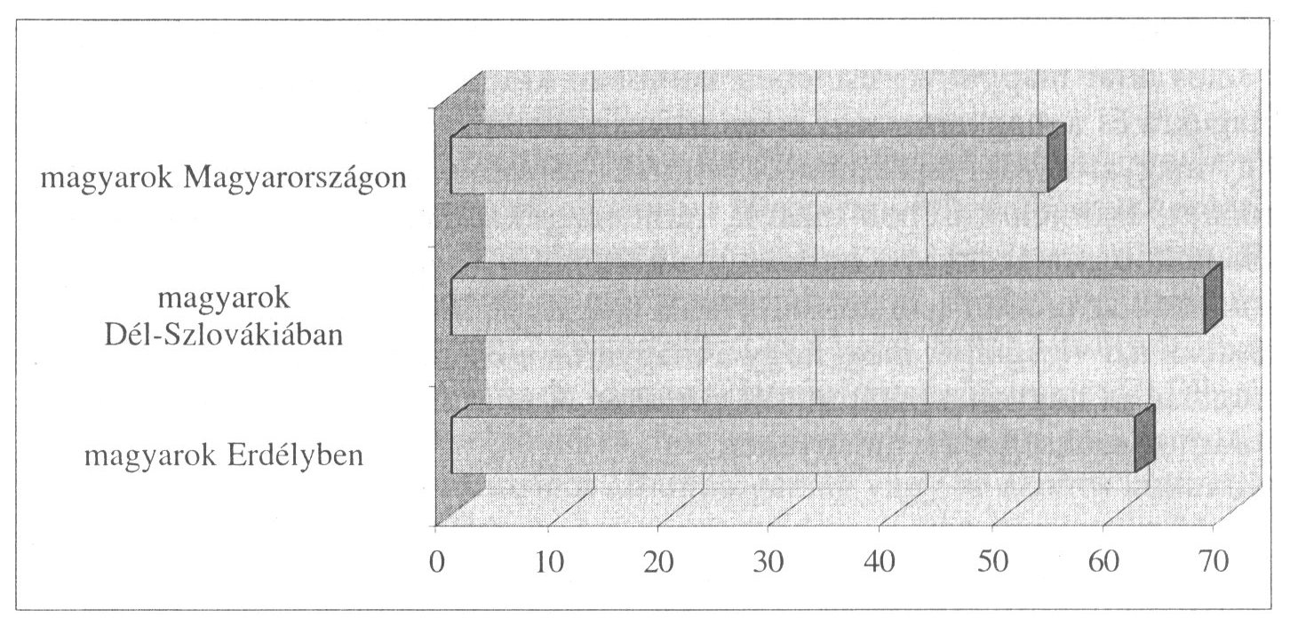

1. ábra
A Magyarországon, a Romániában és a Szlovákiában élő magyarok önértékelése

Az ábra jól mutatja, hogy a Dél-Szlovákiában élő magyarok önreprezentáció-
jában a másik két csoporthoz képest a legnagyobb mértékben megjelenik a po-
zitivitás. Az erdélyi magyarok szintén rászorulnak az önmagukról kialakított
pozitív autosztereotípiák kollektív érzelmi támogatására. Ezzel szemben a ma-
gyarországi magyarok a többségi helyzet adta biztonság okán megengedhetik
maguknak azt, hogy relatíve kevéssé pozitív sztereotipikus önképet alakítsa-
nak ki és tartsanak fent.
A kisebbségi lét csak Erdélyben fokozza a kulturális értelemben véve
azonos nemzeti csoporton belüli különbségtevés tendenciáját. Az anyaországi
magyarok, romániai társaikhoz képest, jóval kisebb mértékben különböztetik
meg magukat a sztereotipikus csoportleírás szintjén, a felvidéki magyarok alig
tesznek különbséget önmaguk és a magyarországi magyarok között.

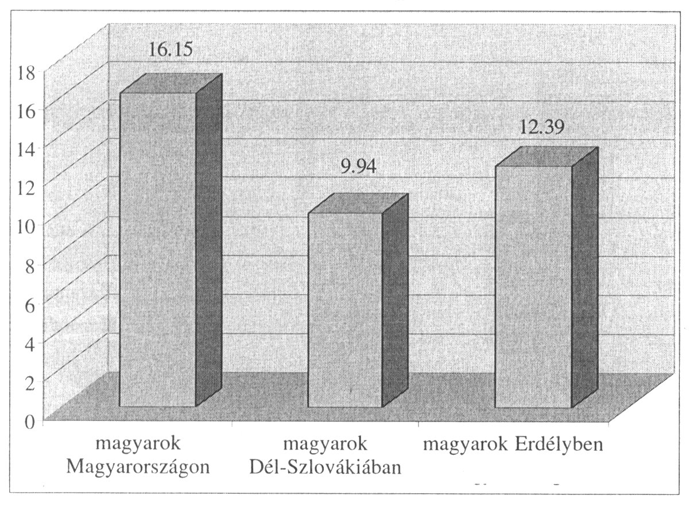

2. ábra

A Kárpát-medencében élő magyar csoportok különbségészlelése egymás között,
autosztereotípiák mínusz heterosztereotípiák abszolút értéke

A 65. táblázat és a 3. ábra együttes olvasata azt mutatja, hogy a három magyar
csoport önmagukra és egymásra vonatkozó sztereotipikus képei szisztemati-
kus különbségeket mutatnak. A különbségek mögötti rejtett struktúra jól meg-
egyezik a kompetenciaként, illetve moralitásként jellemzett dimenziókkal.

65. táblázat
A Kárpát-medencében élő magyarok egyes csoportjai közötti
különbségtevés struktúrája

 | Magyarok
 | Erdélyben | Dél-Szlovákiában | Magyarországon
Intelligens | + 0,87 | – 5,53 | + 5,01
Versenyszellemű | – 2,50 | – 7,86 | + 7,00
Tehetetlen | + 3,97 | – 0,46 | – 3,24
Lusta | – 7,44 | + 2,47 | + 4,91
Segítőkész | + 4,41 | + 2,93 | + 1,23
Toleráns | + 1,66 | – 5,76 | + 4,60
Erőszakos | + 9,49 | + 2,28 | – 1,11
Önző | – 9,79 | – 4,84 | + 6,89

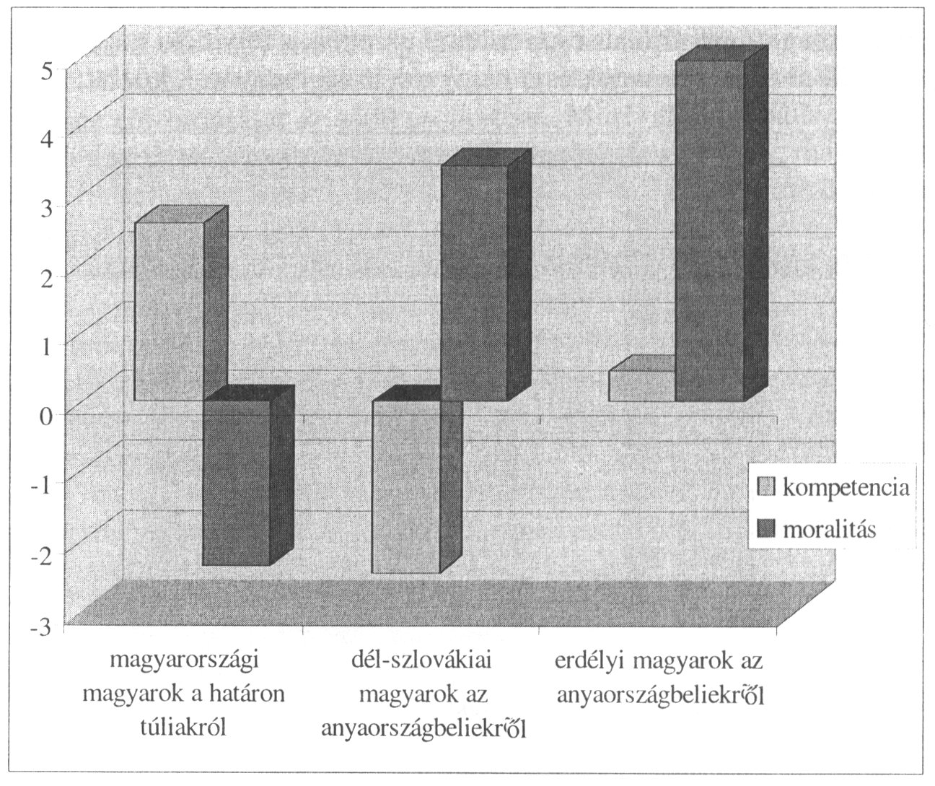

3. ábra

A Kárpát-medencében élő magyarok egyes csoportjai közötti különbségtevés
dimenziói (auto- mínusz heterosztereotípiák)⁹

A magyarországi magyarok határon túli társaikhoz képest önmagukat feltűnően
túlértékelik a kompetencia dimenziójában. Amikor morális és közösségi voná-
sokra kerül sor, láthatóan negatívabban vélekednek magukról, mint határon
túli társaikról. A helyzet fordítottan alakul a kisebbségi magyarságot reprezen-
táló minták esetében. A kisebbségi magyarok önmagukat a magyarországi
magyarokhoz képest előnyös színben látják a közösségi morális értékeket
képviselő sztereotipikus vonások szerint. A moralitás dimenziójában a többsé-
gi magyarok heterosztereotípiái és a kisebbségi magyarok autosztereotípiái
mintha egymást tükröznék. A dél-szlovákiai magyarok saját kompetenciájukat
jóval inkább leértékelik, mint az erdélyi magyarok, de az utóbbiak pozitív au-
tosztereotípiája is hatalmas távolságban van az anyaországi magyarok önma-
guknak tulajdonított értékeitől.
Az auto- és heterosztereotípiákra vonatkozó alapadatok transzformációját
követően többváltozós elemzést végeztünk (klaszteranalízis). Az auto- és hete-
⁹ A kompetencia és moralitás dimenziói nem egyszerűen a másság felbontását jelentik. A más-
ságot a nyolc itemből álló tulajdonságsorban egyenként tapasztalható eltérésekből aggregál-
tuk egyszerű összeadással. A kompetencia-, illetve moralitás-dimenziókban viszont a négy-
négy item által megkonstruált skálák közötti különbségekkel számoltunk. Így a másság
dimenziójában tapasztalt értékek sokkal nagyobbak, mint az itemcsokrokkal dolgozó kom-
petencia- és moralitás-dimenziók pontszámai.
rosztereotípiákat együtt kezelve stratégiákat különböztettünk meg, amelyek
eredményeképp a válaszadók más és más úton jutnak el a Milyen a magyar?
kérdés nyomán megfogalmazható válaszhoz. A 66. táblázat megmutatja, hogy
a létrejött öt stratégia követőinek mekkora az aránya.

66. táblázat
A Kárpát-medencében élő magyarok egyes csoportjainak önképe, százalék

Önelégült (általában véve pozitív) | 41
Közösségi (alacsony kompetenciában, magas moralitásban) | 24
Erkölcsi fölény (magas moralitásban) | 15
Önutálat (alacsony kompetenciában, alacsony moralitásban) | 13
Önigazolás (magas kompetenciában, magas pozitív moralitásban,  de magas erőszakosságban és önzésben is) | 6

A leggyakoribb típus (41 százalékos arányban) az önelégült. E csoport tagjai
általában véve differenciálatlanul és pozitívan értékelik saját magukat. Gya-
koriságban ezt követte (24 százalékban) a közösségi típus, amelynek lényege
a hagyományos közösségi értékek hangsúlyozása a saját csoporttal kapcsolat-
ban, miközben az individuális-racionális cselekvési értékei (kompetencia)
háttérbe szorulnak. Az erkölcsi fölény ennek a típusnak a változata, azzal a ki-
vétellel, hogy a kompetencia az önképben nem játszik szerepet (15 százalék).
Pszichológiailag az erkölcsi fölény ellentéte az önutálat, amelynek esetében
többé-kevésbé negatív értékeket látunk viszont az önképben (13 százalék).
Végül a legritkább típus az önigazolás, amelynek esetében az önjellemzés pozi-
tivitása tartalmazza az erőszakosságot és az önzést is, de ezek a vonások mint
eszközértékek jelennek meg, amelyek a magas kompetencia fenntartása
érdekében nélkülözhetetlenek.
A 67. táblázatban azt mutatjuk be, hogy ennek az öt típusnak az eloszlásai
miként változnak, attól függően, hogy magyarországi, dél-szlovákiai vagy
erdélyi magyarokról van-e szó.
Az önelégültség – amely enyhe fokú pozitivitásnak felel meg a saját csoport
és a másik csoport összehasonlításának eredményeként – egészében véve
leginkább a többségi helyzet adta biztonságába gyökeredzett magyarországi
magyarokra jellemző. A kisebbségi pozíció láthatóan a közösségi típusú
sztereotipikus önreprezentációnak kedvez. Akár erdélyi, akár dél-szlovákiai
magyarokról van szó, a táblázatból látható, hogy a közösségi vonásokat és az
erkölcsi fölényt felhasználó autosztereotípiák jóval inkább jellemzők erre a két
csoportra, mint a magyarországi magyarokra. Az individualizált, a kompeten-
cia irányában orientált cselekvés igazolása a magyarországi magyarokra át-
lagon felül jellemző. A negatív önreprezentáció, amely csoportokra csak
speciális körülmények között jellemző, a magyarországi magyarok körében
az átlaghoz képest gyakrabban fordul elő. A két kisebbségi magyar csoport
esetében jóval alacsonyabb negatív önreprezentációs értékeket látunk. Ennek
alapján úgy tűnik, hogy adataink nem támasztják alá azt a feltételezést, amely
szerint a magyar nemzetkarakterre a negativizmus, az öngyűlölet kizárólago-
san jellemző. Ugyanakkor a 10–18 százalékos előfordulás tápot adhat a ne-
gatív nemzetkarakterológiai tézisek számára is.

67. táblázat
A Kárpát-medencében élő magyarok egyes csoportjainak önképe
régiók szerint, százalék

 | Magyarok
 | Erdélyben | Dél-  Szlovákiában | Magyar-  országon
Közösségi (alacsony kompetenciában,  magas moralitásban) | 25 | 38 | 5
Erkölcsi fölény (magas moralitásban) | 25 | 11 | 7
Önutálat (alacsony kompetenciában,  alacsony moralitásban) | 13 | 10 | 18
Önigazolás (magas kompetenciában,  magas pozitív moralitásban, de ma-  gas erőszakosságban és önzésben is) | 7 | 3 | 10
Önelégült (általában véve pozitív) | 30 | 38 | 60

Összegzésképpen azt mondhatjuk, hogy Magyarország, Románia és Szlová-
kia 1920 és 1945 között mozgó, majd 1945-öt követően megállapodott határai
képesek voltak a kulturálisan meghatározott magyar nemzet egységének meg-
bontására. Ezek a határok nemcsak leíró értelemben hozták létre a kisebbségi
és többségi nemzeti identitás változatait, hanem egyidejűleg megteremtették
az új csoportközi helyzetnek megfelelő saját csoport‒másik csoport perspektí-
vákat is.
A magyarok esete azt bizonyítja, hogy a politikai határok képesek a kultu-
rálisan egymáshoz tartozó nemzeti csoportok szétválasztására. Kérdés azonban,
hogy a politikai határok képesek-e arra is, hogy összekössék az etnikai külön-
bözőség lelki-kulturális határai által elválasztott állampolgárokat és új poli-
tikai közösségeket kovácsoljanak belőlük.

Heterosztereotípiák a régióban

A heterosztereotípiák bemutatásakor nem a politikai határok által egymástól
elszakított de egyazon etnikai csoportba tartozók hasonlóságát vagy különb-
ségét keressük, hanem országokat, illetve régiókat teszünk vizsgálatunk köz-
ponti tárgyává. Megvizsgáljuk, vajon az azonos politikai határok között élő kü-
lönböző etnikai csoportok közelebb vagy távolabb érzik-e önmaguktól a velük
együtt élő, de más nemzetiségű csoportokat, mint az ország határain kívül élő,
ám azonos etnikumhoz tartozókat. A következőkben lépésről lépésre vesszük
górcső alá Erdélyt, Dél-Szlovákiát, illetve utolsóként Magyarországot.

Erdély

Ha az együtt élő két etnikum esetében a különbségtevés mértékét megvizs-
gáljuk, akkor azt látjuk, hogy a magyarok és a románok egyaránt kevésbé látják
különbözőnek a határon kívül élő saját etnikai csoportjukat, mint a velük
együtt élő más etnikumokat. Azt is látnunk kell, hogy a románok valamivel
erőteljesebb különbséget érzékelnek, ha az erdélyi magyarokat minősítik,
mint a magyarok, ha a románokra vonatkozó heterosztereotípiáikat fogalmaz-
zák meg (4. ábra).

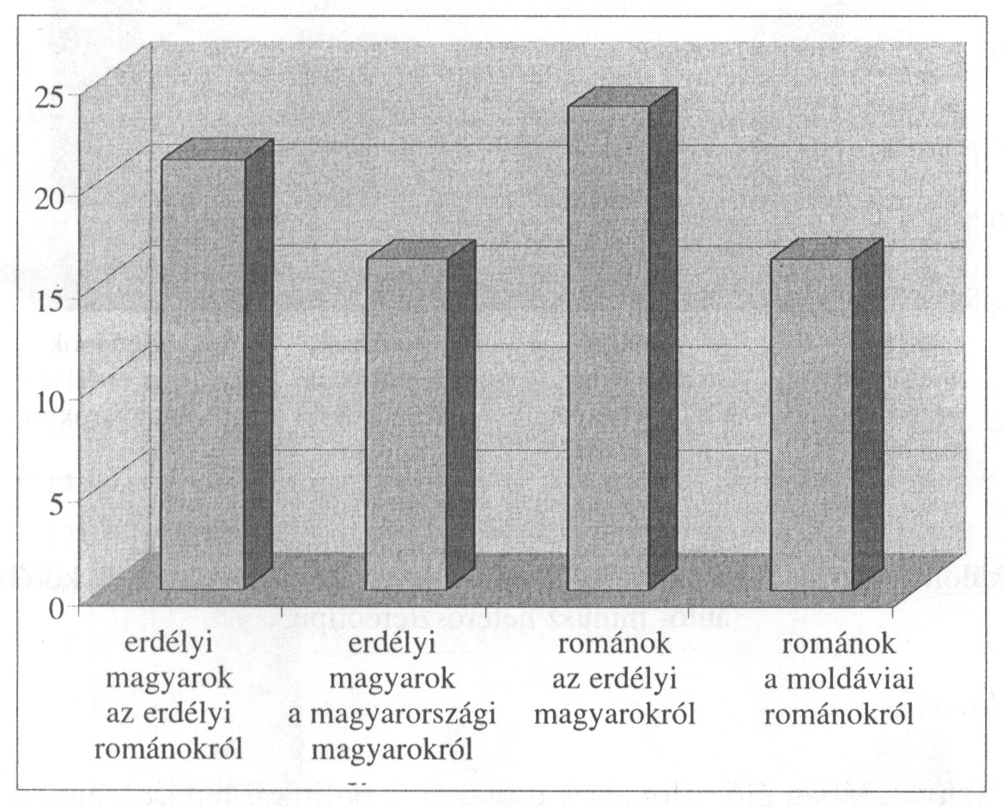

4. ábra

Az erdélyi magyarok és románok különbségészlelése,
auto- mínusz heterosztereotípiák abszolút értéke

Az erdélyi magyarok a sztereotipizálás során az egyes dimenziókban alig tesz-
nek különbséget önmaguk és a magyarországi magyarok között. Ez a gyenge
különbségtevés nem túl erős erkölcsi fölénytudatban fejeződik ki. A románok
viszont a moldáviai románokat mind a kompetencia, mind a moralitás dimen-
ziójában alaposan leértékelik.
Erdélyben a magyarok és még inkább a románok nemcsak különbözőnek
látják a velük együtt élőket, hanem morálisan le is értékelik őket. A kölcsönös
morális leértékelés azonban csak a sztereotípiák egyik típusát jelenti, miköz-
ben a kompetencia dimenziójában benne rejlik a konszenzus lehetősége. Ezt
azzal tudjuk bizonyítani, hogy miközben a magyarok önmagukat sokkal kompe-
tensebbnek látják a társnemzetiséghez képest, a románok is hajlanak – ha ki-
sebb mértékben is – a magyarok kompetenciafölényének elismerésére. Ebben
a dimenzióban akár tetten érhető az európai nemzetek egymás közti sztereo-
tipizálására jellemző kelet–nyugati lejtő is (Filipp, 1981), hiszen az erdélyi
románok megítélése szerint a kompetencia a moldáviai románoktól a romániai
románokon át az erdélyi magyarokig haladva egyre növekszik (5. ábra).

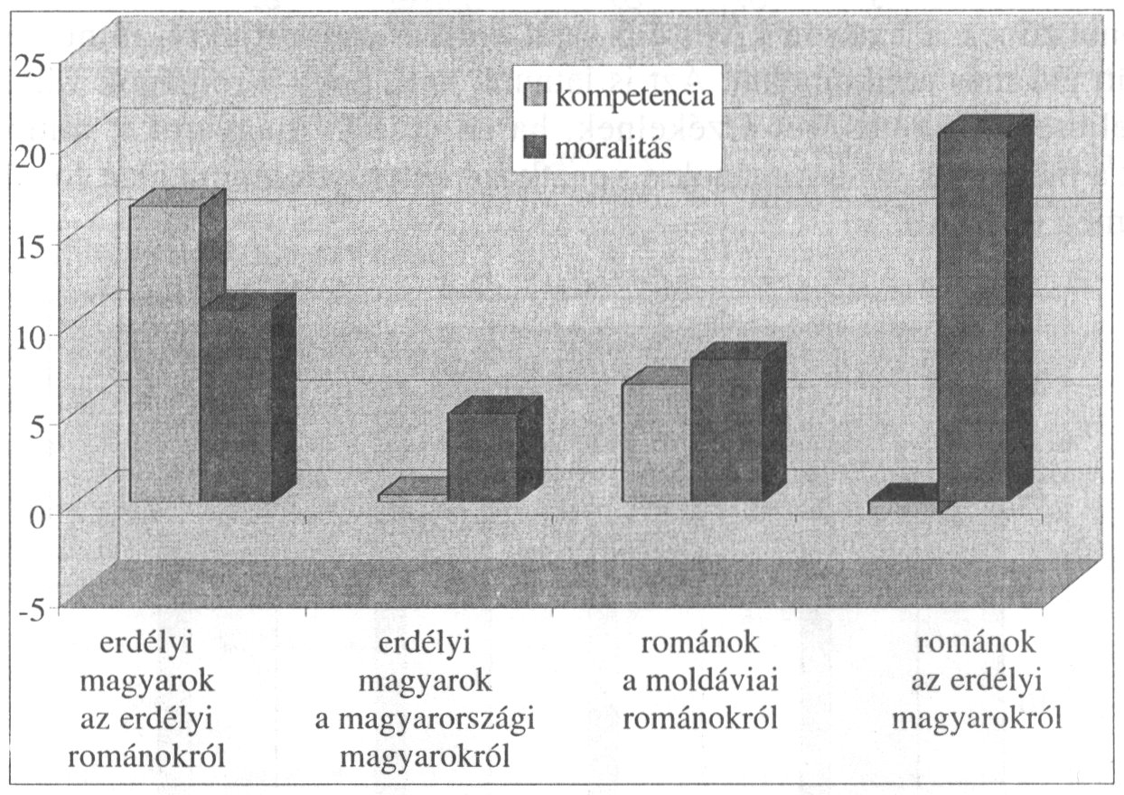

5. ábra

A különbségtevés dimenziói Erdélyben, a magyarok és a románok körében,
auto- mínusz heterosztereotípiák

Dél-Szlovákia

A Dél-Szlovákiában élő szlovákok esetében a politikai határok éppen akkora
másság-percepciót eredményeznek, mint az etnikai különbségek. A szlovákiai
szlovák válaszadók a velük azonos állampolgárságú magyar kisebbséget és a ve-
lük azonos nemzetiségű, de idegen állampolgárságú magyarországi szlovák ki-
sebbséget nagyjából azonos mértékben látják önmagukhoz mérten különböző-
nek. A magyarok esetében a helyzet alapvetően más. A szlovákiai magyarok
sokkal kevésbé látják önmaguktól különbözőnek a magyarországi magyarokat,
mint a velük együtt élő szlovákokat. Ez azonban egyáltalán nem azt jelenti,
hogy önmagukat a magyarországi magyarok határon kívül élő, de szerves
részeként definiálnák. A politikai határok itt is különbségeket teremtettek, és
az új határok között kevéssé épült ki a hasonlóságtudat (6. ábra).
A heterosztereotípiák szerkezete Dél-Szlovákiában egészen más, mint
Erdélyben. A felvidéki szlovákok sem a moralitás, sem a kompetencia dimen-
ziójában nem látják önmaguktól különbözőnek a magyarországi szlovákokat,
sőt a velük együtt élő magyarokat sem. A szlovákiai magyarok viszont minden

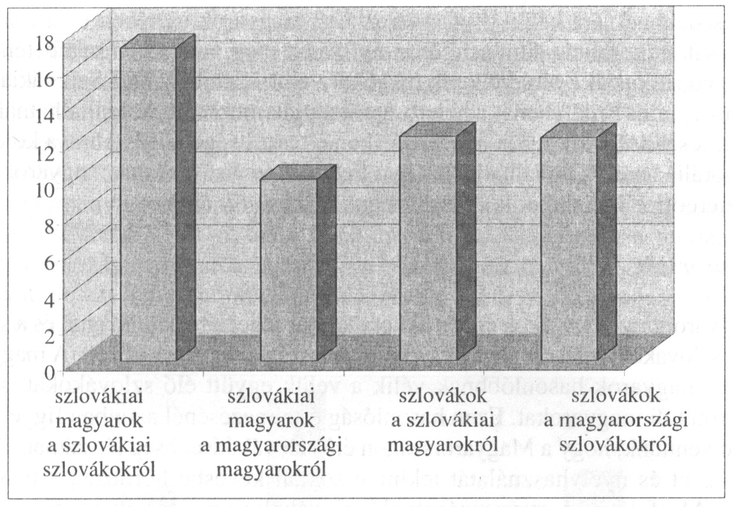
6. ábra

A Dél-Szlovákiában élő magyarok és szlovákok különbségészlelése,
auto- mínusz heterosztereotípiák abszolút értéke

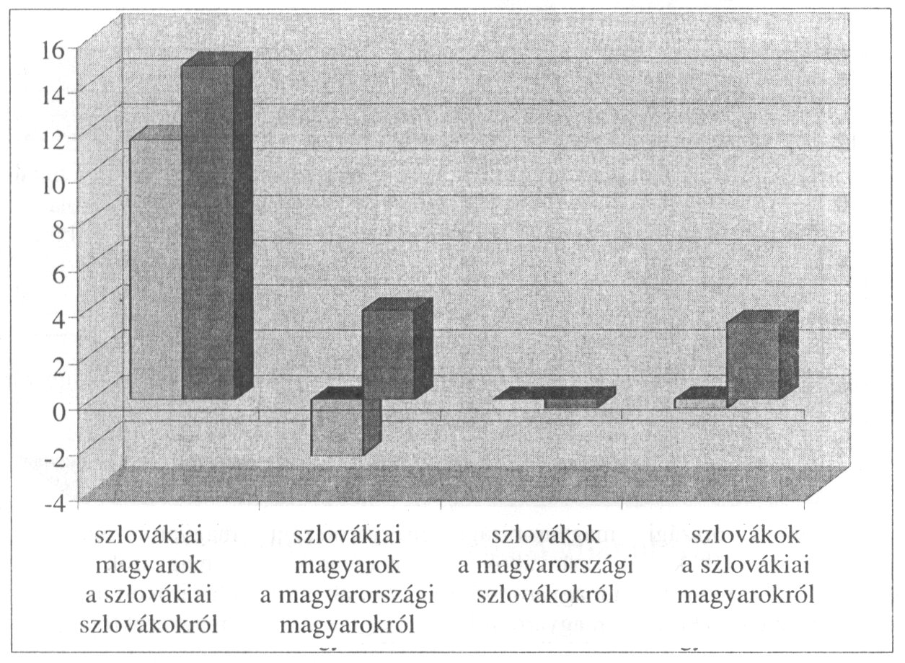
7. ábra

A különbségtevés dimenziói Dél-Szlovákiában a szlovákok körében,
auto- mínusz heterosztereotípiák

csoportot másnak látnak. A másság és a fölény tudata különösen a szlovákiai
szlovákokkal szemben igen pregnáns: önmagukat sokkal kompetensebbnek és
erkölcsösebbnek értékelik. A magyarországi magyarok esetében ez a fölény-
tudat csak a moralitás dimenziójában nyilvánul meg, miközben kompetenciá-
ban – önkritikusan – alulértékelik magukat velük szemben. Dél-Szlovákiában
– éppúgy, mint Erdélyben – a heterosztereotípiák muníciót szolgáltathatnak az
etnikai feszültségekhez. De míg Erdélyben e feszültséget elsősorban a kölcsö-
nös morális lenézés táplálhatja, addig a Felvidéken elsősorban a magyarok he-
terosztereotípiái jelenthetik a feszültségek forrását (7. ábra).

Magyarország

A magyarországi szlovákok éppen akkora különbséget látnak önmaguk és a szlo-
vákiai szlovákok, mint önmaguk és a magyarországi magyarok között. A magyar-
országi magyarok hasonlóbbnak vélik a velük együtt élő szlovákokat, mint
a határon túli magyarokat. Ezen hasonlóság értelmezésénél azonban figyelem-
be kell vennünk, hogy a Magyarországon élő szlovák kisebbség létszámát, elkü-
lönültségét és nyelvhasználatát tekintve sokkal kevésbé hordozza a másság
jegyeit. Másfelől a Magyarországon élő szlovákok nem a politikai határok mó-
dosulásával kerültek Magyarországra, hanem migráció sodorta őket jelenlegi
lakóhelyükre (Gyivicsán‒Krupa, 1997). Ebben az esetben eldönthetetlen az
a kérdés, hogy a politikai vagy az etnikai közösség erősíti-e inkább az együvé
tartozás és a hasonlóság érzését (8. ábra).

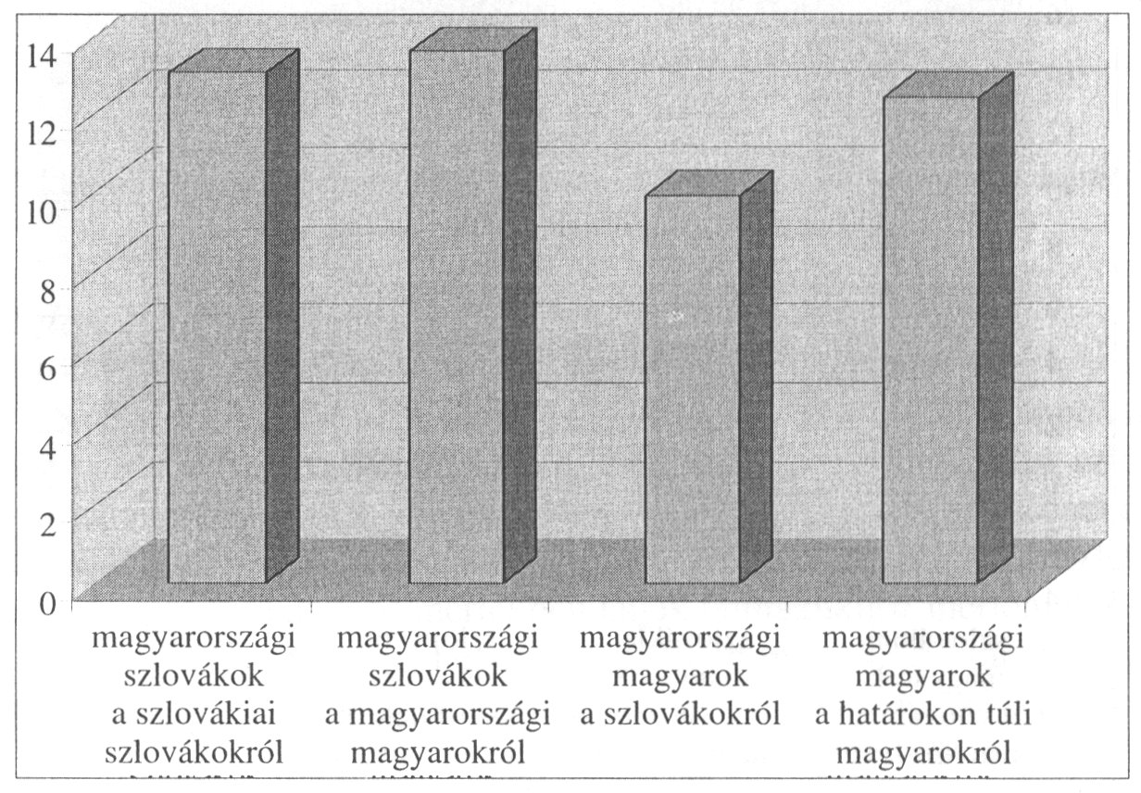

8. ábra

A Magyarországon élő magyarok és szlovákok különbségészlelése,
abszolút értékek, auto- mínusz heterosztereotípiák

A Magyarországon tapasztalt csekély másságtudat a moralitás és a kompeten-
cia területén egy irányba mutató különbségeket takar. A magyarországi szlovák
kisebbség – éppen úgy, mint az erdélyi és a felvidéki magyarság – felértékeli ön-
magát a többségi nemzet tagjaihoz képest. Meglehetősen laza anyaország‒ki-
sebbség kapcsolódásra utal, hogy a szlovákiai szlovákokhoz képest is mindkét
dimenzióban felértékelik önmagukat.
A magyarországi magyarok képe az itt élő szlovákokról hasonlatos ahhoz,
amit róluk a magyarországi szlovákok kialakítottak, bár a magyarok kisebb
erkölcsi fölénytudata némi szerénységről árulkodik. A határon túli magyarok
megítélésében a kelet-nyugati lejtő mentén értelmezhetők a tendenciák:
a magyarországi magyarok kompetensebbnek látják magukat, mint a határon
túliakat, de ezt a diaszpórában élő magyarság iránti morális megbecsülés el-
lensúlyozza (9. ábra).

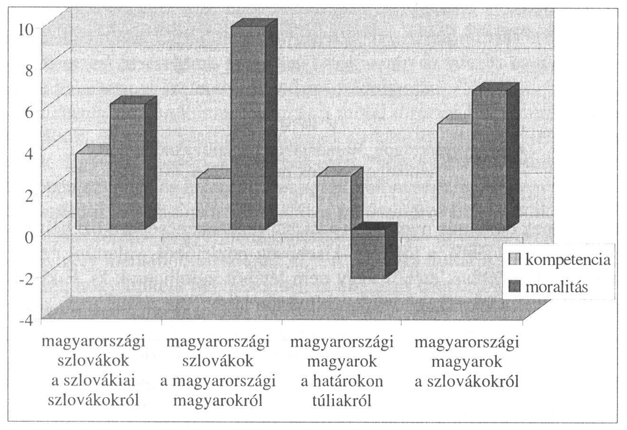

9. ábra

A különbségtevés dimenziói Magyarországon, a magyarok és a szlovákok körében,
auto- mínusz heterosztereotípiák

A régió etnikai csoportjai önmagukról

Miután megvizsgáltuk, hogy az általunk felmért csoportok miként különbözte-
tik meg önmagukat a többi csoporttól, érdemes megnézni azt is, hogy miként
tekintenek önmagukra, hogy különböznek-e autosztereotípiáik.
Az autosztereotípiák lényege a kollektív narcizmus szükségletének kielégí-
tése, vagy kevésbé pszichoanalitikus terminusokban fogalmazva, a pozitív cso-
portidentitás-tudat fenntartása. A 10. ábra azt mutatja, hogy valamennyi álta-
lunk vizsgált csoport önmagáról alkotott képe pozitív. Az ábrán ugyanakkor
az is látható, hogy bár a kollektív önszeretet tendenciája általános, mindegyik
csoport a maga módján narcisztikus.

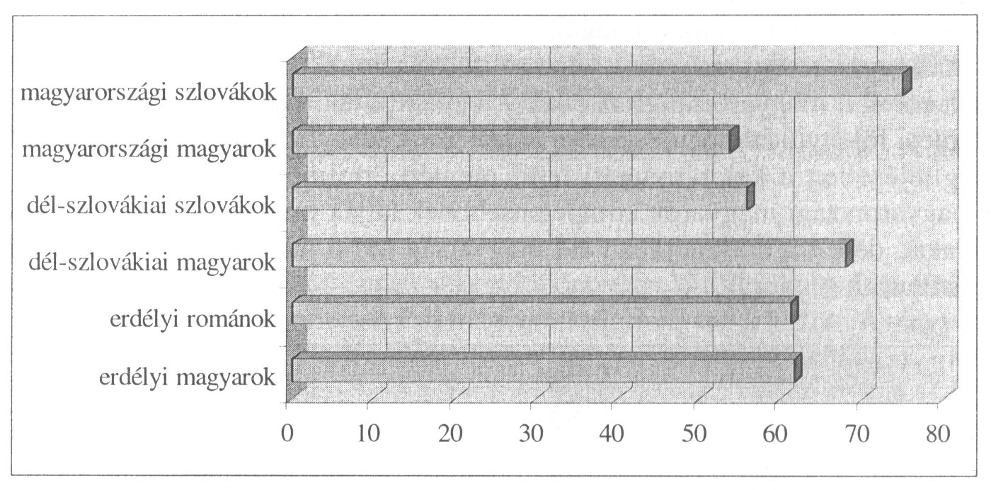

10. ábra

A Magyarországon, Romániában és Szlovákiában élő
etnikai csoportok önértékelése

A különbségek okai után nyomozva a kárpát-medencei csoportközi helyzet két
alapvető jellemzőjéből, a többség–kisebbség pozícióból, valamint az észlelt
csoportközi konfliktus létéből vagy nem-létéből indulhatunk ki. E kiindulás
eredményeként a következő logikai séma jön létre:

 | Feszültségmentesség | Feszültség
Többségi lét | 3 | 4
Kisebbségi lét | 2 | 1

- A korábbi fejezetekben bemutatott eredmények alapján láthattuk, hogy az
erdélyi és a dél-szlovákiai magyarok kisebbségi helyzetüket a velük együtt
élő többségi nemzeti csoportokkal való konfliktusba ágyazva élik meg, ami
az önértékelés szintjén arra indítja őket, hogy felülértékeljék a saját nem-
zeti kategóriájuk által képzett csoportot, és ezzel párhuzamosan leértékel-
jék a másik nemzethez tartozókat.
- Bár a magyarországi szlovákok ugyanúgy kisebbségben vannak, mint az
erdélyi és a felvidéki magyarok, a többségben lévő magyarokhoz való
viszonyuk percepciójából hiányzik a konfliktus eleme. Ennek megfelelően
a magyarországi szlovákok autosztereotípiájára nem hárul a kényszeres
önigazolás feladata.
- A magyarországi szlovák–magyar viszony másik pólusát a magyarországi
magyarok alkotják, akik, mintegy visszaigazolva a velük együtt élő szlovákok
konfliktuspercepciójának hiányát, láthatóan szintén nem szorulnak az autoszte-
rotípiák által szállított önszeretet kényelmére. A Dél-Szlovákiában élő szlo-
vák többség esete azért érdekes, mert mértéktartó önértékelésük azt sejteti,
hogy – a velük együtt élő magyarokkal ellentétben – számukra a többségi
helyzetből nem következik okvetlenül a kisebbség iránt érzett antagonizmus.
- Az erdélyi románok esetében viszont az észlelt csoportközi konfliktus meg-
növeli az autosztereotípiák szintjén mutatkozó túlértékelés tendenciáját.

A régió etnikai csoportjai egymásról

A Kárpát-medencében a 20. század elején megrajzolt nemzetállami határok
által a nemzeti kategória kulturális és politikai jelentése szerint létrehozott kü-
lönböző többségi és kisebbségi csoportok egymástól való távolodása és köze-
ledése nem azonos logika mentén történt. E logika kitapintása érdekében egy
olyan elemzést kíséreltünk meg, amelynek során az összes csoportot együtt
kezelve valamennyi szetereotípia-adatot feldolgoztuk.¹⁰
Az elemzés során a kompetencia és a morál dimenzióját alkotó változókat
aggregáltuk, miáltal a két dimenzió mindegyikére külön-külön jelzőszámokat
kaptunk. Egy-egy csoport többiekhez mért önértékelésének irányát a két di-
menzióban az auto- és heterosztereotípiák különbségeivel jellemeztük.
Elemzésünk a többdimenziós skálázás módszerére támaszkodik. E módszer
alkalmazása során – négydimenziós térből indulva – az egyes csoportok végül
is két tengely mentén rendeződnek el.¹¹ A 11. ábra mutatja a kapott tengelye-
ket és azt, hogy miként helyezkednek el az egyes csoportok.
A függőleges tengely magas értéke azt jelenti, hogy a környékén elhelyez-
kedő csoportok tagjai önmagukhoz képest mind a kompetencia, mind a morál di-
¹⁰ Közös adatbázist hoztunk létre. Az eljárás sajátossága, hogy nem csupán az egyes almin-
tákat egyesítettük egy mintába, de a hat csoportot egyforma súllyal vettük figyelembe, azaz
minden almintát 1000 főre transzformáltunk.
¹¹ A kiinduló dimenziók száma azért volt négy, mert négy változót vontunk be a modellbe.
Az eljárás során meghatároztuk, hogy két tengely mentén kívánjuk elhelyezni az etnikai
csoportokat. Azért választottunk két tengelyt, mert az állampolgári–etnikai közösség, il-
letve a morál–kompetencia dimenziók kijelölésétől vártuk az etnikai csoportok releváns
megkülönböztetését. Az elemzés sikeressége attól függ, hogy az egyes tengelyeknek
jelentést lehet-e tulajdonítani. A két tengely jelentését az alábbi mátrix szemlélteti.

 | Függőleges  tengely | Vízszintes  tengely
A morálra vonatkozó auto- mínusz heterosztereotípiák:  politikai ingroup és etnikai outgroup | 1,0665 | 1,4257
A kompetenciára vonatkozó auto- mínusz heterosztereotípiák:  politikai ingroup és etnikai outgroup | 0,9099 | – 0,9146
A morálra vonatkozó auto- mínusz heterosztereotípiák:  politikai outgroup és etnikai ingroup | – 1,1900 | 0,4516
A kompetenciára vonatkozó auto- mínusz heterosztereotípiák:  politikai outgroup és etnikai ingroup | – 0,7864 | – 0,9628
menzióiban leértékelik a velük azonos politikai nemzeti kötelékben élőket, ha
azok más etnikum tagjai. Ugyanakkor az országukon kívül élő, velük azonos
etnikumhoz tartozókat felülértékelik. Ezt a viszonyulást anti-akkomodá-
cióként jellemezhetjük, mivel láthatóan a csoport tagjai nem alkalmazkodtak
az etnikai határokat keresztbemetsző politikai határok teremtette realitáshoz.
Logikus, hogy a tengely másik pólusán az akkomodációt találjuk, az itt elhe-
lyezkedő csoportok tagjai elfogadják a velük azonos állampolgárságú, de el-
térő etnikai-nemzeti csoporthoz tartozókat, míg távolságot tartanak a más ország-
ban élő, kulturális nemzeti szempontból azonos besorolású csoporttól.

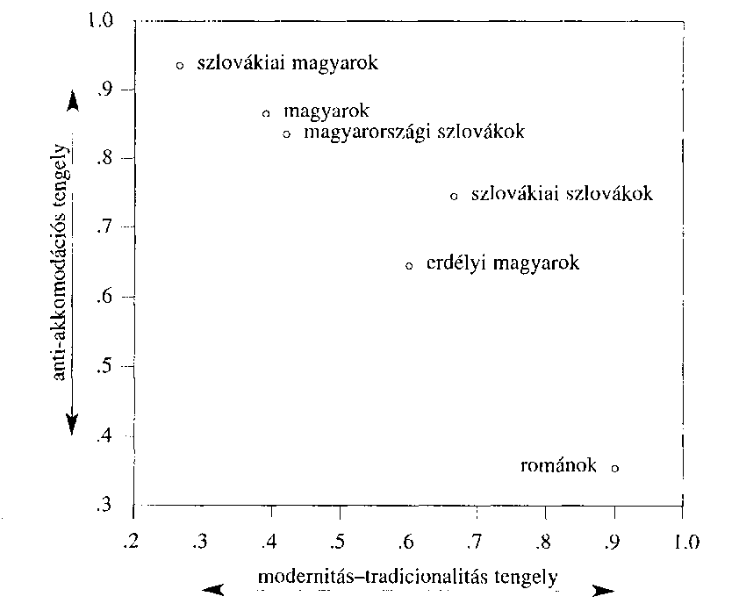

11. ábra

A sztereotípiák többdimenziós tere a Kárpát-medencében

A vízszintes tengely magas értékei arra utalnak, hogy az adott csoport tagjai
önmagukat pozitívan értékelik a moralitás dimenziójában, míg deficitet jelez-
nek a kompetenciában. Ez a viszonyulás a tradicionális, közösségi szolidari-
tás iránt elkötelezett csoportokra jellemző. Az alacsony értékek ezzel szemben
magas kompetenciáról és morális hiátusról tanúskodnak. Ez a viszonyulás
a modernitás-tradicionalitás modelljének térhódításaként értelmezhető. Az
etnikai-állampolgári viszonynak ezen a tengelyen nincs megkülönböztető
hatása.
Ha az egyes csoportok elhelyezkedését nyomon követjük az ábrán, láthatjuk,
hogy Szlovákiától Magyarországon át Romániáig haladva egyre nő az akko-
modációs hajlandóság. A sztereotípiák szintjén az erdélyi románok láthatóan
nyitottak a velük együtt élő magyarok iránt. Ez a magyarok iránt érzett tole-
rancia jeleként és rejtett asszimilációs törekvésként egyaránt értelmezhető.
Magyarországon a gyenge akkomodációs értéket feltehetően az magyarázza,
hogy a magyarországi válaszadók a kisebbségi kérdés kapcsán elsősorban
a határon túl élő magyarok helyzetére gondolnak, amelyet nem kimondottan
az akkomodáció jegyében észlelnek.
A tradicionalitás–modernitás tengelye mentén a már említett kelet-nyugati
lejtőre ismerünk. Minél inkább közelítünk keletről nyugat felé, annál inkább
csökken a szolidaritás, és nő a produktivitás vonzereje.

Másság az azonosságban

A Kárpát-medencében élő magyarok esetében azt találtuk, hogy az állampolgár-
ság különbözősége elegendő volt ahhoz, hogy a magyarországi magyarok, a ro-
mániai magyarok és a szlovákiai magyarok egymásra mint outgroupra tekint-
senek, ami azonban nem jelenti a kulturális értelemben idegen – azonos vagy
más politikai nemzethez tartozó – csoportokkal szemben érzett különbségtu-
dat feladását. A magyarországi magyarok az idegen országokban élő magyar
kisebbségekhez képest önmagukat kompetensebbnek látják, míg a moralitás
dimenziójában a kisebbségeket önmagukhoz képest magasabbra helyezik.
A kisebbségi magyarok autoszetereotípiái és a többségi magyarok hetero-
sztereotípiái tükrözik egymást. Kompetenciában a szlovákiai magyarok jóval
inkább hajlamosak önmagukat leértékelni, mint az erdélyi magyarok. A ma-
gyarországi magyarok, többségi helyzetben lévén, nincsenek rászorulva az
autosztereotípia által nyújtott kollektív lelki vigaszra.
Az erdélyi románok esetében tükörhatást nem tudtunk vizsgálni, mindössze
azt nézhettük, meg, hogy látnak-e – s ha igen, miben – különbséget önmaguk
és a számukra idegen államban élő moldáviai románok között. Az állampol-
gárság különbözősége a románok esetében is létrehozta az ingroup‒outgroup
különbségtevést. A moldáviai románok általános leértékelése azonban az
erdélyi románoknak csak egy részére volt jellemző.
Mivel szlovák válaszadóink két országból származtak, ebben az esetben
össze tudtuk hasonlítani az önmagukról és az egymásról alkotott sztereotipikus
ítéleteket. Azt találtuk, hogy az állampolgárság különbözősége a dél-szlovákiai
szlovákok számára nem volt elegendő indíték ahhoz, hogy jelentős különbsé-
get lássanak önmaguk és a velük kulturális értelemben véve azonos nemzeti
kategória hatálya alá tartozó magyarországi szlovákok között. Ugyanakkor
a magyarországi szlovákok szemében a szlovákiai szlovákok másoknak tűn-
nek, s a másság ez esetben pozitív értékítéletekkel kapcsolódik össze, minde-
nekelőtt a moralitás dimenziójában.
A politikai határok a három nemzeti csoport mindegyikét megbontották.
Ugyanakkor azt láttuk, hogy a differenciáció eltérő mértékben érintette a ma-
gyarokat, a románokat és a szlovákokat. Másrészt, ha figyelembe vesszük azt
is, amit könyvünk korábbi fejezeteiben az erdélyi magyarok és az erdélyi
románok, valamint a dél-szlovákiai szlovákok és a dél-szlovákiai magyarok
egymás között látott sztereotipikus különbségeiről mondtunk, akkor nyugod-
tan állíthatjuk, hogy míg a politikai határok a kulturális értelemben azonos
nemzeti csoportok megbontására alkalmasak voltak, az azonos állampol-
gárság bázisára támaszkodó politikai nemzetek létrehozására jóval kevésbé
voltak képesek.

